Материальный склад
Материальный склад 1
Основные положения 2
Работа с окном просмотра документов 3
Справочники 5
Справочник ТМЦ 5
Справочник организаций 5
Подразделения и сотрудники 5
Поступление материальных ценностей 6
Накладная на получение ТМЦ, ОС, МБП 6
Акт переработки 12
Выдача в подотчет и возврат материальных ценностей 14
Расход материальных ценностей 18
Списание материалов 18
Отпуск материалов покупателям 20
Возврат материалов поставщику 22
Переоценка материальных ценностей 25
Доработка, переработка ТМЦ сторонними организациями 28
Отпуск на доработку (переработку) 28
Возврат с доработки (переработки) 29
Нормы списания 30
Отчеты 31
Оборотная ведомость 31
Материальный отчет 31
Поступление ТМЦ от поставщика 31
Карточка по ТМЦ 31
Долги по поставщикам 31
Акт сверки 31
1. Дополнительная информация 32

Основные положения
Подсистема материальный склад предназначена для учета материалов, малоценных и быстро изнашиваемых предметов, основных средств находящихся в запасе. Учет может вестись в разрезе подразделений, подразделений и материально ответственных лиц. Количество подразделений и материально ответственных лиц не ограничено. Материальные ценности могут быть собраны по группам, количество групп и количество уровней вложенности не ограничено. Все движение товарно-материальных ценностей формируется при регистрации следующих документов:
- 01. Накладная на получение материалов, ОС, МБП
- 02. Акт переработки
- 03. Внутренние перемещения материалов, МБП
- 04. Отпуск материалов покупателям
- 07. Возврат материалов поставщику
- 08. Списание материалов
- 09. Переоценка материалов
- 10. Инвентаризация материалов
- 11. Отпуск на доработку (переработку)
- 12. Возврат с доработки (переработки)

Работа с окном просмотра документов
. Вся работа с документами осуществляется через окно просмотра документов.
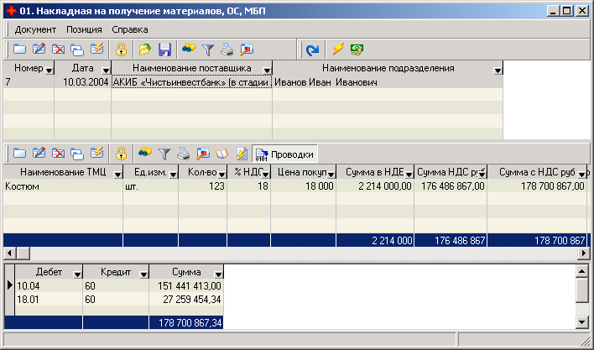
- Окно просмотра документов состоит из 3-х частей: вверху выводится список всех документов, ниже список ТМЦ по текущему документу и в нижнем списке суммарная проводка по текущему документу. Работа с данным окном аналогична работе с любым окном в системе и описывается ранее. Отметим только кнопку Проводки находящуюся на нижней панели инструментов. Данная кнопка открывает или скрывает таблицу с проводками.

Поступление материальных ценностей
Новые материальные ценности на предприятии могут появляться в результате их покупки, аренды или производства. Для реализации этих процессов в системе существует два типа документов: накладная на получение ТМЦ, ОС, МБП и акт переработки.

Накладная на получение ТМЦ, ОС, МБП

Данный документ предназначен для регистрации ТМЦ, которые поступили на предприятие со стороны (были куплены, взяты в аренду, получены безвозмездно и т.д.), а также для регистрации начальных остатков. Данный документ увеличивает остатки указанных ТМЦ на выбранном подразделении, сотруднике.
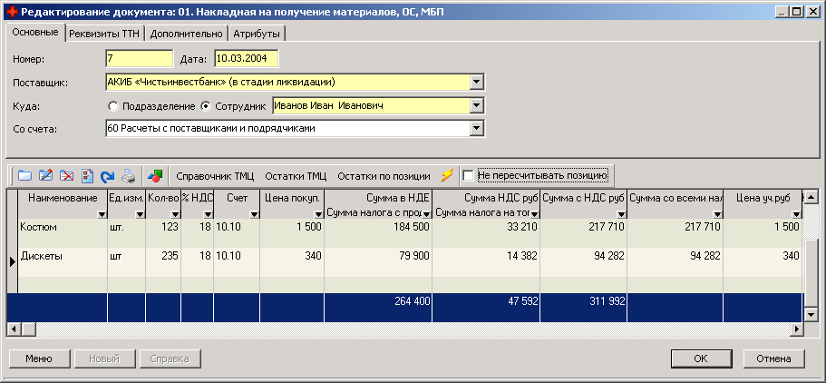
Поля, которые заполняются при формировании документа:
Шапка документа
Наименование поля | Для чего служит | Замечания
Номер | Номер накладной
Дата | Дата накладной | По умолчанию текущая дата
Поставщик | Наименование организации, от которой получены ТМЦ | Выбирается из справочника организаций
Куда | Подразделение или сотрудник на котором будут числится поступающие ТМЦ | В зависимости от выбранного переключателя доступны или подразделения или сотрудники предприятия (текущей рабочей организации)
Со счета | Номер кредитового счета проводки на поступление материальных ценностей | По умолчанию 60 счет (Расчеты с поставщиками)
Позиции документа
Наименование поля | Для чего служит | Замечания
Наименование | Наименование ТМЦ | Выбирается из справочника ТМЦ
Ед. Изм. | Базовая единица измерения | Подставляется автоматически, для ее изменения необходимо изменить базовую единицу измерения по выбранному товару в справочнике. В документе данное поле не редактируется
Кол-во | Количество ТМЦ | При изменении количества пересчитываются все суммовые показатели
% НДС | Ставка НДС | Подставляется по умолчанию из справочника ТМЦ – ставка НДС на текущую дату, может быть изменена вручную. При изменении ставки НДС пересчитывается Сумма НДС
Счет | Балансовый счет | Дебетовый счет проводки поступления ТМЦ. По умолчанию подставляется из справочника ТМЦ, или если не указано из справочника групп ТМЦ. Счет может быть изменен вручную.
Цена покуп. | Цена покупки без налогов | При изменении цены, пересчитываются все суммовые показатели.
Сумма в НДЕ | Сумма покупки без налогов | Рассчитывается автоматически при вводе цены и количества. При изменении суммы, пересчитывается цена покупки. Остальные пересчеты зависят от выбранной схемы пересчетов в настройке. Какие есть схемы, как выполняются пересчеты при их выборе, будет описано далее.
Сумма НДС | Сумма НДС | Рассчитывается на основании суммы без НДС. При ручном изменении суммы происходит расчет остальных сумм в зависимости от схемы пересчета.
Сумма с НДС | Сумма с НДС | Рассчитывается автоматически. При ручном изменении суммы происходит расчет остальных сумм в зависимости от схемы пересчета.
Сумма налога с прод. | Сумма налога с продаж | Вносится вручную из накладной. Это уплаченная при покупке сумма налога с продаж. Автоматически рассчитывается цена налога с продаж. При внесении суммы происходит перерасчет исходя из схемы перерасчетов.
Сумма налога на топл. | Сумма налога на топливо | Вносится вручную из накладной. Это уплаченная при покупке сумма налога на топливо. Автоматически рассчитывается цена налога на топливо. При внесении суммы происходит перерасчет исходя из схемы перерасчетов.
Цена учета | Цена по которой ТМЦ учитываются на предприятии и на счетах бухгалтерского учета | Цена заполняется исходя из значений в настройках. По умолчанию Цена учета = Цена покупки + Цена налога с продаж.
- При необходимости исправить числовое поле таким образом, что бы ни одно другое поле при этом не изменилось, не обходимо отметить переключатель не пересчитывать позиции.
При регистрации документа на закладке Реквизиты ТТН, можно указать все реквизиты товарной (товарно-транспортной) накладной.
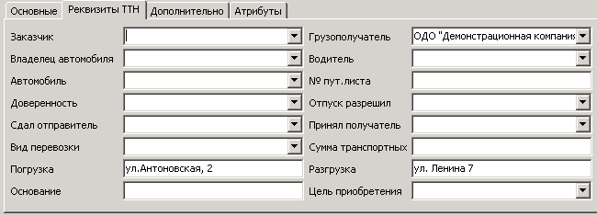
Для ведения учета отчитанных доверенностей, в строке доверенность необходимо выбрать доверенность, по которой были получены ТМЦ.
При оформлении накладной автоматически по каждой позиции создаются проводки:
Дебет | Кредит | Сумма | Аналитика
Счет учета ТМЦ – из позиции документа. По умолчанию подставляется счет из группы ТМЦ, если есть или 10.01 если нет в группе ТМЦ. Пользователь может в ручную изменить счет |  | Сумма без НДС + Сумма налога с продаж (входящая) | Подразделение
18.03.01 – Для позиций у которых счет учета входит в раздел «Производственные запасы».  18.01.03 – Для позиций у которых счет учета входит в раздел «Внеоборотные активы» |  | Сумма НДС | Клиент.  Документ.  Тип НДС.
 | Счет расчета с поставщиками, выбирается в шапке документа. По умолчанию 60 счет | Сумма со всеми налогами. | Клиент.  Документ.  Тип НДС
- Как изменить проводку, которая формируется по умолчанию, читайте в разделе – “создание типовых операций по складскому учету”.

Настройка схем пересчета сумм и расчета учетной цены.
Данная настройка производится в окне «Параметры складского учета» на закладке «Перерасчет», «Цены позиций документов» – кнопка «прихода».
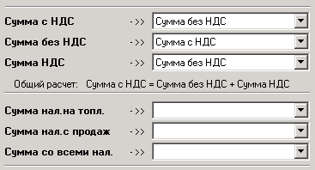
Наименование поля | Что изменяет | Пояснение
Сумма с НДС | Все суммы через % НДС | При изменении поля будут рассчитаны Сумма НДС и Сумма без НДС через ставку НДС
Сумма с НДС | Сумма без НДС | При изменении поля будет рассчитана Сумма без НДС как разница Суммы с НДС – Сумма НДС
Сумма с НДС | Сумма НДС | При изменении поля будет рассчитана Сумма НДС как разница Суммы с НДС – Сумма без НДС
Сумма без НДС | Все суммы через % НДС | При изменении поля будут рассчитаны Сумма НДС и Сумма с НДС через ставку НДС
Сумма без НДС | Сумма НДС | При изменении поля будет рассчитана Сумма НДС как разница Суммы с НДС – Сумма без НДС
Сумма без НДС | Сумма с НДС | При изменении поля будет рассчитана Сумма с НДС как сумма Суммы без НДС + Сумма с НДС
Сумма НДС | Сумма с НДС | При изменении поля будет рассчитана Сумма с НДС как сумма Суммы без НДС + Сумма с НДС
Сумма НДС | Сумма без НДС | При изменении поля будет рассчитана Сумма без НДС как разница Суммы с НДС – Сумма НДС
Сумма нал. на топливо | Сумма с НДС | При изменении поля будет рассчитана сумма с НДС, как Сумма со всеми налогами – Сумма налога на топливо – Сумма налога с продаж
Сумма налога на топливо | Сумма со всеми налогами | При изменении поля будет рассчитана сумма со всеми налогами как Сумма налога с продаж + Сумма с НДС + Сумма налога на топливо
Сумма налога с продаж | Сумма с НДС | При изменении поля будет рассчитана сумма с НДС, как Сумма со всеми налогами – Сумма налога на топливо – Сумма налога с продаж
Сумма налога с продаж | Сумма со всеми налогами | При изменении поля будет рассчитана сумма со всеми налогами как Сумма налога с продаж + Сумма с НДС + Сумма налога на топливо
Сумма со всеми налогами | Сумма с НДС | При изменении поля будет рассчитана сумма с НДС, как Сумма со всеми налогами – Сумма налога на топливо – Сумма налога с продаж
Сумма со всеми налогами | Сумма налога на топливо | При изменении поля будет рассчитана сумма налога на топливо как разница Сумма со всеми налогами – Сумма с НДС – Сумма налога с продаж
Сумма со всеми налогами | Сумма налога с продаж | При изменении поля будет рассчитана сумма налога с продаж как разница Сумма со всеми налогами – Сумма с НДС – Сумма налога на топливо

Для настройки учетной цены в этом же окне на закладке Цена учета необходимо выделить те цены, которые включаются в цену учета. В этом случае цена учета будет рассчитываться как сумма отмеченных цен.
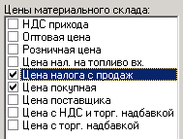
Выбор товаров в позицию документа может осуществляться не посредственно в таблице со списком ТМЦ :
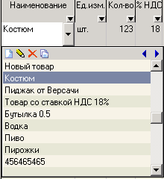
или же по нажатию на кнопку Справочник ТМЦ. По этой кнопке на экране откроется окно: “Справочник ТМЦ”
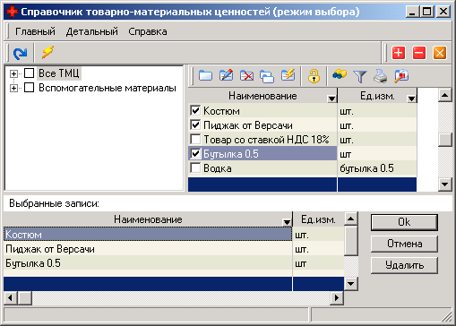
В появившемся окне необходимо отметить нужные позиции и по нажатию на кнопку OK эти позиции занесутся в накладную с количеством 1. Более подробно читайте в разделе «Дополнительная информация» подраздел «Работа с окном выбора».

Отчеты и печатные формы
1. Приходный ордер
Приходный ордер к накладной № 7 от 10.03.2004 на подразделение (сотрудника)
Иванов Иван Иванович
от поставщика АКИБ «Чистьинвестбанк» (в стадии ликвидации)
№ | Наименование ТМЦ |  | Ед.изм. |  |  | Кол-во | На счет | Цена учета |  |  | Сумма в учетных ценах |  | Вес, кг
1 | Костюм |  | шт. |  |  | 123 | 10.10 | 18 000,00 |  |  | 2 214 000,00
2 | Перчатки |  | шт |  |  | 235 | 10.10
 |  |  |  |  |  | 358 |  |  |  |  | 2 214 000,00
Итого:
Сумма в учетных ценах |  |  |  | 9 2 214 000
Сумма покупки без НДС |  |  |  |  | 9 2 214 000
Сумма НДС |  |  |  |  | 9 398 520
Сумма с НДС |  |  |  |  | 2 612 520
В том числе по счетам
 |  |  |  |  |  |  |  |  |  | 10.10 |  | 2 214 000,00
2. Отчет по накладным на поступление.
Отчет строится по позициям, за период, по конкретному подразделению, сотруднику или в целом по предприятию.
Отчет по накладным на поступление 01.01.2004 - 26.03.2004
Счет № 10.10
Товар | Количество | Цена покуп. | Сумма | Сумма НДС | Сумма пр. налогов | Итого
Костюм | 123 | 18 000 | 2 214 000 | 398 520 | 0 | 2 612 520
Перчатки | 235 | 0 | 0 | 0 | 0 | 0
Итого по счету 10.10 |  |  | 2 214 000 | 398 520 | 0 | 2 612 520
 |  |  | 2 214 000 | 398 520 | 0 | 2 612 520

3. Реестр накладных.
Отчет строится за период, по документам.
Реестр накладных на поступление 01.01.2004 - 26.03.2004
Номер | Дата | Поставщик | Сумма прих. | Сумма НДС | Сумма пр. налогов | Итого
7 | 10.03.2004 | АКИБ «Чистьинвестбанк» (в стадии ликвидации) | 2 214 000 | 398 520 | 0 | 2 612 520
Итого |  |  | 2 214 000 | 398 520 | 0 | 2 612 520

Акт переработки
Данный документ предназначен для регистрации ТМЦ, которые были произведены (скомплектованы) на самом предприятии и списания ТМЦ, которые в результате этого были израсходованы.
Окно добавления и редактирования документа состоит из шапки, списка позиций ТМЦ, которые приходуются и списка позиций ТМЦ, которые списываются.
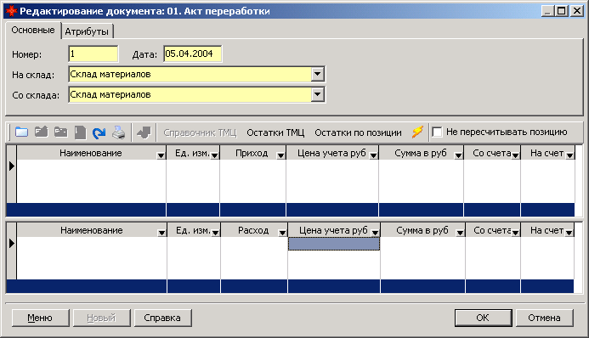
Поля, которые заполняются при формировании документа:
Шапка документа
Наименование поля | Для чего служит | Замечания
Номер | Номер акта переработки
Дата | Дата акта переработки | По умолчанию подставляется текущая дата
Куда | Куда будут приходоваться новые ТМЦ | Выбирается из справочника подразделений и сотрудников
Откуда | Откуда будут списываться ТМЦ | Выбирается из справочника подразделений и сотрудников

Позиции документа – новые ТМЦ (верхняя таблица)
Наименование поля | Для чего служит | Замечания
Наименование | Наименование ТМЦ | Выбирается из справочника ТМЦ
Ед.изм. | Единица измерения | Подставляется автоматически, для ее изменения необходимо изменить базовую единицу измерения по выбранному товару в справочнике. В документе данное поле не редактируется.
Приход | Количество произведенного ТМЦ
Цена учета | Цена по которой ТМЦ будет учитываться на счетах бухгалтерского учета и на складе
Сумма в руб | Сумма в рублях | Рассчитывается автоматически при изменении цены или количества. При изменении данного поля будет пересчитана цена учета.
Со счета | Балансовый счет | Кредит проводки оприходования произведенных ТМЦ
На счет | Балансовый счет | Дебет проводки учета произведенных ТМЦ
Позиции документа – списываемые ТМЦ (нижняя таблица)
Наименование поля | Для чего служит | Замечания
Наименование | Наименование ТМЦ | Выбирается из справочника ТМЦ
Ед.изм. | Единица измерения | Подставляется автоматически, для ее изменения необходимо изменить базовую единицу измерения по выбранному товару в справочнике. В документе данное поле не редактируется.
Расход | Количество списываемого ТМЦ
Цена учета | Цена по которой ТМЦ учитывается на счетах бухгалтерского учета и на складе | Данное поле подставляется автоматически из карточки ТМЦ. Не изменяется.
Сумма в руб | Сумма в рублях | Рассчитывается автоматически при изменении цены или количества.
Со счета | Балансовый счет | Счет учета ТМЦ – подставляется автоматически из карточки ТМЦ. Не изменяется.
На счет | Балансовый счет | Дебет проводки списания ТМЦ

Выбор ТМЦ в позиции прихода, осуществляется аналогично накладной на получение ТМЦ, ОС и МБП.
Для выбора позиций на списание необходимо нажать кнопку Остатки ТМЦ – при этом откроется окно «Выбор остатков»
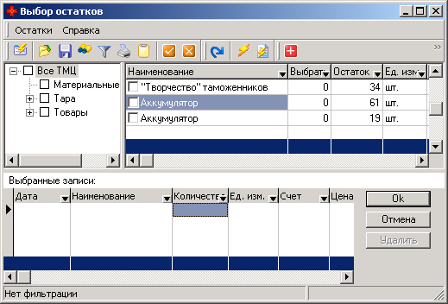
В этом окне в колонке «выбрать» необходимо проставить кол-во ТМЦ, которое будет списано и затем, нажать кнопку OK, при этом все выбранные позиции занесутся в документ.
По документу формируется 2 проводки:
1. Приход ТМЦ из производства
Дебет | Кредит | Сумма | Аналитика
Колонка «На счет» |  | Сумма в руб | Подразделение
 | Колонка «Со счета» | Сумма в руб
2. Списание ТМЦ в производство
Дебет | Кредит | Сумма | Аналитика
Колонка «На счет» |  | Сумма в руб
 | Колонка «Со счета» | Сумма в руб | Подразделение

Выдача в подотчет и возврат материальных ценностей
Для регистрации перемещений ТМЦ между подразделениями и сотрудниками , выдача материалов и МБП в подотчет и возврат с подотчета «Внутреннее перемещение материалов и МБП». Документ определяет, что идет работа с МБП по номеру счета на котором учитывается ТМЦ. Счетом учета МБП – 10.10. При перемещении с подразделения на сотрудника ТМЦ со счета 10.10 программа сама подставит новый счет 10.11 и подставит счет начисления амортизации по подразделению (сотруднику) на которое идет перемещение.
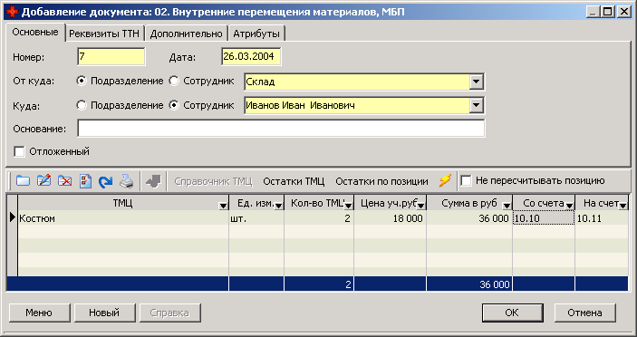
Шапка документа
Наименование поля | Для чего служит | Замечания
Номер | Номер накладной | Ведется автоматическая нумерация
Дата | Дата накладной | По умолчанию подставляется текущая дата
От куда | Откуда выбираются остатки ТМЦ | Выбирается из справочника подразделений или сотрудников
Куда | Куда передаются ТМЦ | Выбирается из справочника подразделений или сотрудников
Основание | Текстовая информация.
Отложенный | Отложенный
Позиции документа
Наименование поля | Для чего служит | Замечания
Наименование | Наименование ТМЦ | Выбирается из справочника ТМЦ
Ед.изм. | Единица измерения | Подставляется автоматически, для ее изменения необходимо изменить базовую единицу измерения по выбранному товару в справочнике. В документе данное поле не редактируется.
Кол-во ТМЦ | Количество перемещаемого ТМЦ
Цена учета | Цена по которой ТМЦ учитывается на подразделении или сотруднике | Подставляется из карточки ТМЦ. Не изменяется.
Сумма в руб | Сумма в рублях | Рассчитывается автоматически при изменении цены или количества.
Со счета | Балансовый счет | Счет, с которого списывается ТМЦ, подставляется автоматически из карточки ТМЦ
На счет | Балансовый счет | Счет, на который приходуется ТМЦ
Счета амортизации МБП | Балансовый счет | Счет, на который относится амортизация МБП, в случае если идет выдача в подотчет МБП
Для печати товарной (товарно-транспортной) накладной на закладке Реквизиты ТТН и Дополнительно, можно заполнить необходимые реквизиты.
Для перемещения МБП формируются 2 проводки
1. Перемещение ТМЦ
Дебет | Кредит | Сумма | Аналитика
Колонка «На счет» |  | Сумма в руб | Подразделение
 | Колонка «Со счета» | Сумма в руб | Подразделение
2. Начисление амортизации ТМЦ
Дебет | Кредит | Сумма | Аналитика
Колонка «Счет амортизации» |  | Если стоимость < 1 базовой величины то «Сумма в руб», иначе то «Сумма в руб» / 2. | Подразделение
 | 10.12
Для перемещения прочих ТМЦ формируется только проводка на Перемещение ТМЦ

Отчеты и печатные формы.
Внутренняя накладная
Внутреннее перемещение № 7 от 26.03.2004
Со склада
На Иванов Иван Иванович
Наименование ТМЦ | Ед.  изм. | Дебет | Кредит | Кол-во | Цена | Сумма
1. Костюм | шт. | 10.11 | 10.10 | 12 | 18 000 | 216 000
Итого: |  |  |  | 12 |  | 216 000
В том числе по счетам |  | Итого |  |  |  | 216 000

Товарная накладная ТН-2 – стандартной формы.
Отчет по накладным на внутреннее перемещение.
Отчет строится за период в разрезе наименование ТМЦ, по подразделениям и сотрудникам.
Отчет по накладным на вн. перемещение 01.01.2004 - 26.03.2004
С подразделения Иванов Иван Иванович
На подразделение Склад
Товар | Количество | Цена учета | Сумма
Костюм | 12 | 18 000 | 216 000
Итого с подразделения Иванов Иван Иванович на подразделение Склад |  |  | 216 000
Итого с подразделения Иванов Иван Иванович |  |  | 216 000
С подразделения Склад
На подразделение Иванов Иван Иванович
Костюм | 12 | 18 000 | 216 000
Итого с подразделения Склад на подразделение Иванов Иван Иванович |  |  | 216 000
Итого с подразделения Склад |  |  | 216 000
 |  |  | 432 000
Реестр накладных на внутреннее перемещение.
Строится за период, в разрезе документов.
Реестр накладных на внутреннее перемещение 01.01.2004 - 26.03.2004
Номер | Дата | С подразделения | На подразделение | Сумма покуп.
6 | 10.03.2004 | Иванов Иван Иванович | Склад | 216 000
7 | 26.03.2004 | Склад | Иванов Иван Иванович | 216 000
Итого |  |  |  | 432 000
Сводный отчет по внутреннему перемещению за период
Отчет строится за период , по выбранному подразделению.
Сводный отчет по внутреннему перемещению за период 01.01.2004 - 26.03.2004 с подразделения Склад
 |  | 10.10 | Итого
10.11 | Иванов Иван Иванович | 216 000 | 216000
Итого |  | 216000 | 216000
Итого |  | 216000 | 216000

Расход материальных ценностей
Расход материальных ценностей оформляется следующими документами.
- Списание материалов
- Отпуск материалов покупателям
- Возврат материалов поставщику

Списание материалов
Данный документ предназначен для регистрации списания пришедших в негодность, отслуживших свой срок, а также выданных в производство ТМЦ.
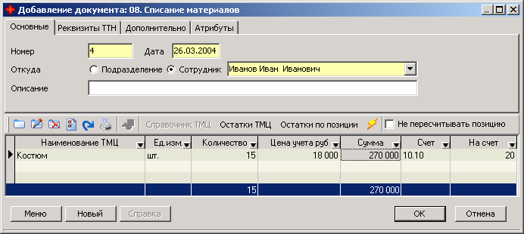
Шапка документа
Наименование поля | Для чего служит | Замечания
Номер | Номер акта на списание | Ведется автоматическая нумерация
Дата | Дата акта | По умолчанию подставляется текущая дата
От куда | Откуда выбираются остатки ТМЦ | Выбирается из справочника подразделений или сотрудников
Описание | Текстовая информация.
Позиции документа
Наименование поля | Для чего служит | Замечания
Наименование | Наименование ТМЦ | Выбирается из справочника ТМЦ
Ед. изм. | Единица измерения | Подставляется автоматически, для ее изменения необходимо изменить базовую единицу измерения по выбранному товару в справочнике. В документе данное поле не редактируется.
Кол-во ТМЦ | Количество ТМЦ
Цена учета | Цена по которой ТМЦ учитывается на подразделении или сотруднике | Подставляется из карточки ТМЦ. Не изменяется.
Сумма в руб | Сумма в рублях | Рассчитывается автоматически при изменении цены или количества.
Со счета | Балансовый счет | Счет, с которого списывается ТМЦ, подставляется автоматически из карточки ТМЦ
На счет | Балансовый счет | Дебет проводки списания ТМЦ

По документу формируется проводка:
Кредит – Со счета из позиции документа (по умолчанию 10.01 счет)
Дебет – На счет из позиции документа (по умолчанию 20 счет)
Сумма – Сумма в рублях

Отчеты и печатные формы.
Акт на списание ТМЦ.
Организация ОДО "Демонстрационная компания"
Акт на списание № 4от 26.03.2004
Комиссия в составе __________________________________________________________________________, назначенная приказом N _______________________произвела списание следующих материальных ценнностей:
 | № | Наименование товарно-материальных ценностей | Ед. изм. | Кол-во | Цена в руб | Стоимость руб.
 | 1 | Костюм |  | 12.00 | 18 000.00 | 216 000.00
 |  | Итого: |  | 12.00 |  | 216 000.00
Всего списано наименований – один
На общую сумму - Двести шестнадцать тысяч рублей

Расход материалов по счетам
 | Расход материалов по счетам за период 01.01.2004 - 26.03.2004
 |  | 10.10 | Итого
20 |  | 216 000.00 | 216000
Итого |  | 216000 | 216000
Отчет строится за период. По строкам идут затратные счета, по столбцам счет учета ТМЦ.
Отчет по списанию ТМЦ.
Отчет по списанию 01.01.2004 - 31.03.2004
Подразделение (сотрудник) Иванов Иван Иванович
 | Товар | Количество | Цена учета | Сумма
 | Костюм | 12 | 18 000,00 | 216 000,00
 | Итого по подразделению Иванов Иван Иванович |  |  | 216 000,00
 |  |  |  | 216 000,00
Строится в разрезе наименований за период, по предприятию в целом или по сотруднику (подразделению).
Реестр документов на списание.
Реестр накладных на списание 01.03.2000 - 26.03.2004
Номер | Дата | Подразделение | Сумма в учетных ценах
4 | 26.03.2004 | Иванов Иван Иванович | 216 000
Итого |  |  | 216 000
Строится за период в разрезе документов.

Отпуск материалов покупателям
Данный документ оформляется в случае продажи или безвозмездной передаче ТМЦ сторонним организациям.
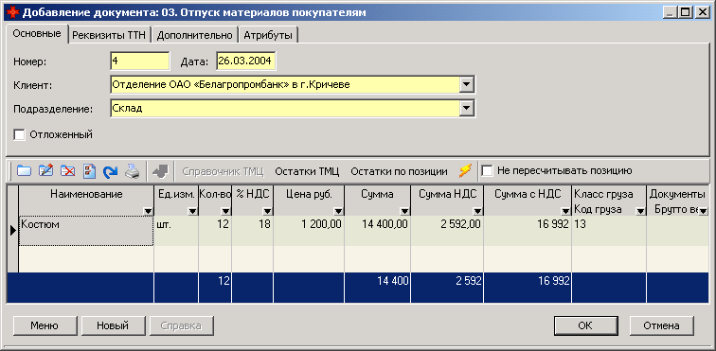
Шапка документа
Наименование поля | Для чего служит | Замечания
Номер | Номер накладной | Ведется автоматическая нумерация
Дата | Дата накладной | По умолчанию подставляется текущая дата
Клиент | Наименование организации, которой идет отпуск ТМЦ | Выбирается из справочника организаций.
Подразделение | Откуда выбираются остатки ТМЦ | Выбирается из справочника подразделений
Позиции документа
Наименование поля | Для чего служит | Замечания
Наименование | Наименование ТМЦ | Выбирается из справочника ТМЦ
Ед. изм. | Единица измерения | Подставляется автоматически, для ее изменения необходимо изменить базовую единицу измерения по выбранному товару в справочнике. В документе данное поле не редактируется.
Кол-во ТМЦ | Количество ТМЦ
% НДС | Ставка НДС отпуска | Подставляется автоматически из справочника ТМЦ. Может быть изменена в ручную. При изменении поля пересчитывается сумма НДС.
Цена руб | Цена отпуска ТМЦ | По умолчанию подставляется цена учета ТМЦ. Может быть изменена в ручную.
Сумма в руб | Сумма в рублях без налогов | Рассчитывается автоматически при изменении цены или количества. При редактировании поля будет рассчитана новая цена отпуска.
Сумма НДС | Сумма НДС | Рассчитывается автоматически при изменении ставка НДС и суммы без НДС
Сумма с НДС | Сумма с НДС | Рассчитывается автоматически при изменении сумма без НДС и суммы НДС.
Со счета | Балансовый счет | Счет, на котором учитывается ТМЦ. Подставляется автоматически из карточки ТМЦ.

При формировании движения будет сформированы 2 проводки:
Дебет – 90.02
Кредит – Со счета ,счет из позиции документа по умолчанию 10.01
Сумма – сумма в учетных ценах
Дебет – 90.03
Кредит – 68.01.01 (начисленный НДС)
Сумма – Сумма НДС

Отчеты и печатные формы.
Стандартные формы накладных
Отчет по отпускам.
Отчет по накладным на отпуск товара 01.01.2004 - 26.03.2004
Товар | Кол-во | Цена прих. | Сумма в прих. ценах | Цена реализации | Сумма без НДС | Цена НДС | Сумма НДС | Сумма с НДС
Костюм | 12 | 1 200 | 14 400 | 1 200 | 14 400 | 216 | 2 592 | 16 992
 | 14 400 |  |  |  | 14 400 |  | 2 592 | 16 992
Отчет строится за период, в разрезе наименований ТМЦ, по всему предприятию или по выбранному подразделению.
Реестр отпусков.
Реестр накладных на отпуск 01.01.2004 - 27.03.2004
Номер | Дата | Покупатель | Сумма в прих. ценах | Сумма реализации | Сумма c НДС
1 | 27.03.2004 | Покупатель | 1 792 467 | 130 000 | 153 400
Итого |  |  | 1 792 467 | 130 000 | 153 400

Отчет строится за период в разрезе накладных на отпуск ТМЦ.

Возврат материалов поставщику
Данный документ предназначен для регистрации и оформления, накладных на возврат ТМЦ поставщикам. Документ построен по принципу предыдущего документа. Отличает их то, что в этом случае отпуск идет по цене приобретения, и при выборе ТМЦ в остатках будут доступны, только те ТМЦ, которые были получены от выбранного поставщика.
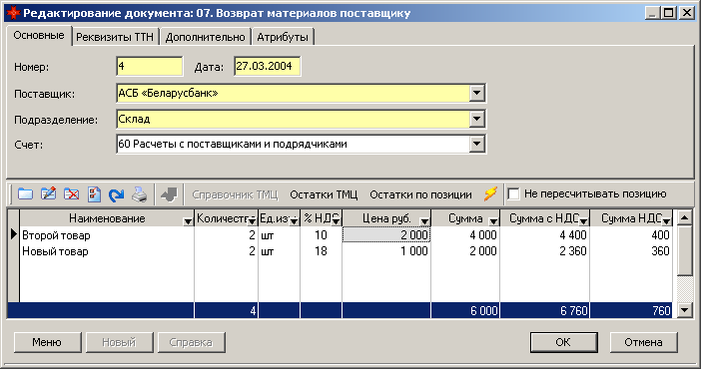
Шапка документа
Наименование поля | Для чего служит | Замечания
Номер | Номер накладной | Ведется автоматическая нумерация
Дата | Дата накладной | По умолчанию подставляется текущая дата
Поставщика | Наименование поставщика, которому возвращаются ТМЦ | Выбирается из справочника организаций.
Подразделение | Откуда выбираются остатки ТМЦ | Выбирается из справочника подразделений
Счет | Балансовый счет расчетов с поставщиками | Выбирается из справочника счетов. По умолчанию 60 счет
Позиции документа
Наименование поля | Для чего служит | Замечания
Наименование | Наименование ТМЦ | Выбирается из справочника ТМЦ
Ед. изм. | Единица измерения | Подставляется автоматически, для ее изменения необходимо изменить базовую единицу измерения по выбранному товару в справочнике. В документе данное поле не редактируется.
Кол-во ТМЦ | Количество ТМЦ
% НДС | Ставка НДС прихода | Подставляется автоматически из справочника ТМЦ. Может быть изменена в ручную. При изменении поля пересчитывается сумма НДС.
Цена руб | Цена отпуска ТМЦ | Автоматически подставляется цена покупки. Нельзя изменить цену.
Сумма в руб | Сумма в рублях без налогов | Рассчитывается автоматически при изменении цены или количества.
Сумма НДС | Сумма НДС | Рассчитывается автоматически при изменении ставка НДС и суммы без НДС
Сумма с НДС | Сумма с НДС | Рассчитывается автоматически при изменении сумма без НДС и суммы НДС.
Со счета | Балансовый счет | Счет, на котором учитывается ТМЦ. Подставляется автоматически из карточки ТМЦ.
При формировании движения будет сформированы сторнирующие проводки:
Дебет – Счет учета ТМЦ (из позиции документа) со знаком минус
Дебет – 18.03.01 НДС полученный со знаком минус
Кредит – Счет расчета с поставщиками (из шапки документа)

Отчеты и печатные формы.
Стандартные формы накладных
Отчет по возвратам поставщику.
Отчет по накладным на возврат поставщику 01.01.2004 - 27.03.2004
Товар | Количество | Цена покуп. | Сумма | Цена НДС | Сумма НДС | Сумма с НДС
Второй товар | 2 | 2 000 | 4 000 | 200 | 400 | 4 400
Новый товар | 2 | 1 000 | 2 000 | 180 | 360 | 2 360
 |  |  | 6000 |  | 760 | 6760
Отчет строится за период, в разрезе наименований ТМЦ, по всему предприятию или по выбранному подразделению.

Реестр возвратов поставщику.
Реестр накладных на возврат поставщику 01.01.2004 - 27.03.2004
Номер | Дата | Поставщик | Сумма прих. | Сумма НДС | Сумма c НДС
4 | 27.03.2004 | АСБ «Беларусбанк» | 6 000 | 760 | 6 760
Итого |  |  | 6 000 | 760 | 6 760

Переоценка материальных ценностей
Данный документ позволяет производить переоценку учетной цены ТМЦ, автоматически и вручную.
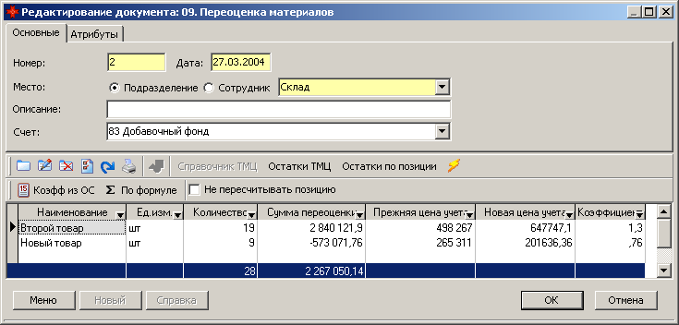
Переоценка ТМЦ производится следующим образом:
Из остатков выбираются позиции, которые будут переоцениваться, затем можно:
В колонку «Новая учетная цена» внести вручную новую цену
В колонку «Коэффициент» внести коэффициент изменения цены, новая учетная цена рассчитается автоматически
Задать формулу расчета новой учетной цены. Это делается следующим образом: необходимо нажать на кнопку, после чего на экране появится окно для ввода формулы:
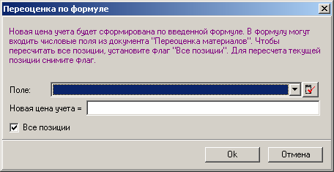
Формула расчета заносится в строку «Новая цена учета». Поля для формулы выбираются из списка «Поле» и переносятся в формулу при нажатии на кнопку.
Могут быть переоценены все позиции или только текущая позиция.
Для переоценки основных средств находящихся в запасе (счета 07, 08), может быть произведена переоценка по коэффициентам переоценки основных средств (идут в поставке к задаче учет основных средств). Для этого в справочнике ТМЦ необходимо заполнить поле «Шифр ТМЦ», в котором указать шифр ОС. В документе нажать на кнопку . После чего в колонку «Коэффициент» будет занес коэффициент из справочника, и автоматически рассчитана новая учетная цена.
Шапка документа
Наименование поля | Для чего служит | Замечания
Номер | Номер документа переоценки | Ведется автоматическая нумерация
Дата | Дата документа | По умолчанию подставляется текущая дата
Подразделение, Сотрудник | Откуда выбираются остатки ТМЦ для переоценки | Выбирается из справочника подразделений или сотрудников
Счет | Балансовый счет на который относятся результаты переоценки | Выбирается из справочника счетов. По умолчанию 83 (Добавочный фонд) счет
Позиции документа
Наименование поля | Для чего служит | Замечания
Наименование | Наименование ТМЦ | Выбирается из справочника ТМЦ
Ед. изм. | Единица измерения | Подставляется автоматически, для ее изменения необходимо изменить базовую единицу измерения по выбранному товару в справочнике. В документе данное поле не редактируется.
Кол-во ТМЦ | Количество ТМЦ
Сумма переоценки | Сумма переоценки | Рассчитывается как разница новой учетной цены и прежней учетной цены умноженное на количество.
Прежняя учетная цена | Прежняя учетная цена | Цена учета ТМЦ до переоценки
Новая учетная цена | Новая учетная цена | Цена учета ТМЦ после переоценки
Коэффициент | Коэффициент | Коэффициент переоценки ТМЦ.
По документу формируется проводка
Дебет – Счет учета ТМЦ (позиция документа)
Кредит – Счет учета переоценки (шапка документа)
Сумма – Сумма переоценки

Отчеты и печатные формы.
Отчет по переоценкам.
Отчет по переоценке учетной цены за 01.01.2004 - 27.03.2004
 | Товар | Количество | Цена до | Цена после | Сумма
 | Второй товар | 19 | 498 267 | 647 747,1 | 2 840 121,9
 | Новый товар | 9 | 265 311 | 201 636,36 | -573 071,76
 | Итого: |  |  | 2 267 050,14
Отчет строится за период, по предприятию или конкретному подразделению (сотруднику) в разрезе наименований ТМЦ.
Реестр переоценок.
Реестр переоценок 01.01.2004 - 27.03.2004
Номер | Дата | Подразделение | Сумма переоценки учетной цены
2 | 27.03.2004 | Склад | 2 267 050.14
Итого |  |  | 2 267 050.14
Отчет строится за период в разрезе документов.

Доработка, переработка ТМЦ сторонними организациями
Для оформления и регистрации документооборота по переработки и доработки ТМЦ служат два документа:
- Отпуск на доработку (переработку)
- Возврат с доработки (переработки)
- Нормы списания

Отпуск на доработку (переработку)
Этот документ регистрирует факт передачи ТМЦ на доработку (переработку) сторонней организации.
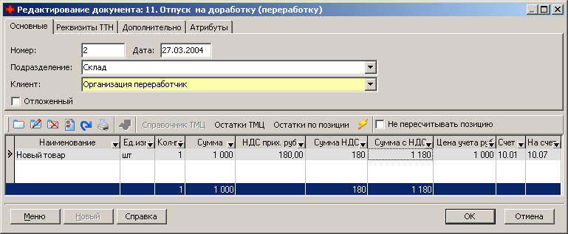
Шапка документа
Наименование поля | Для чего служит | Замечания
Номер | Номер накладной | Ведется автоматическая нумерация
Дата | Дата накладной | По умолчанию подставляется текущая дата
Подразделение | Подразделение с которого идет отпуск ТМЦ на доработку (переработку) | Выбирается из справочника подразделений
Клиент | Сторонняя организация, которой передаются ТМЦ | Выбирается из справочника организаций
Отложенный | Отложенный
Позиции документа верхняя таблица
Наименование поля | Для чего служит | Замечания
Наименование | Наименование ТМЦ | Выбирается из справочника ТМЦ
Ед.изм. | Единица измерения | Подставляется автоматически, для ее изменения необходимо изменить базовую единицу измерения по выбранному товару в справочнике. В документе данное поле не редактируется.
Кол-во ТМЦ | Количество перемещаемого ТМЦ
Цена учета | Цена по которой ТМЦ учитывается на подразделении | Подставляется из карточки ТМЦ. Не изменяется.
Сумма в руб | Сумма в рублях без НДС | Рассчитывается автоматически при изменении цены или количества.
Сумма НДС | Сумма НДС | Сумма НДС, рассчитывается по Цене НДС прихода
Сумма с НДС | Сумма с НДС | Поле рассчитывается, как сумма полей Сумма в руб. + Сумма НДС
Со счета | Балансовый счет | Счет, с которого списывается ТМЦ, подставляется автоматически из карточки ТМЦ
На счет | Балансовый счет | Счет, на который приходуется ТМЦ, находящееся на переработки
Для печати товарной (товарно-транспортной) накладной на закладке Реквизиты ТТН и Дополнительно, можно заполнить необходимые реквизиты.

Возврат с доработки (переработки)
По данному документу происходит списание переработанных ТМЦ и регистрация новый ТМЦ, получившихся в результате переработки.
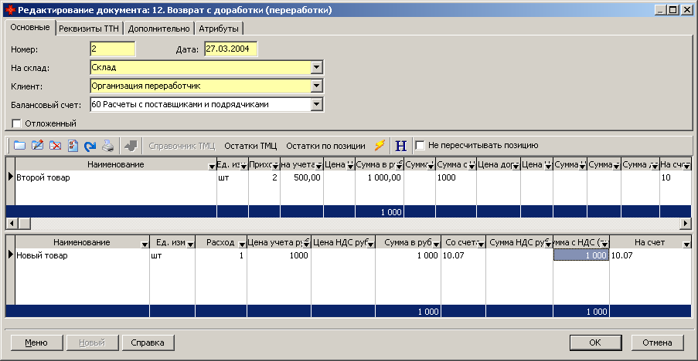
Работа с документом строится по следующим правилам:
В верхний список внести, новые ТМЦ, которые образовались в результате доработки (переработки). Новые ТМЦ выбираются из справочника ТМЦ. Эти ТМЦ будут оприходованы на подразделении.
Выбор позиций в нижний список по кнопке «Остатки ТМЦ». Выбор идет из остатков по клиенту принявшему ТМЦ на переработку. Эти ТМЦ будут списаны с клиента.
Для автоматизации данного процесса можно воспользоваться следующим механизмом.
Указать нормы списания на доработку (переработку) продукции. Документ «Нормы списания» в разделе «Складской учет»
Ввести или новые ТМЦ, или использованные ТМЦ и находясь в списке, куда вводились позиции нажать на кнопку , система сама найдет нужные нормы списания и спишет или оприходует нужные позиции ТМЦ. Причем при регистрации новых ТМЦ будет рассчитана новая учетная цена.
Для новых позиций необходимо указать стоимость доработки, сумму НДС доработки и сумму в учетных ценах до переработки (если она не подставилась автоматически), после этого будет рассчитана новая учетная цена ТМЦ, а перед организацией возникнет задолженность на сумму доработки с НДС.

Нормы списания

Данный документ предназначен для регистрации норм списания материалов на готовую продукцию.
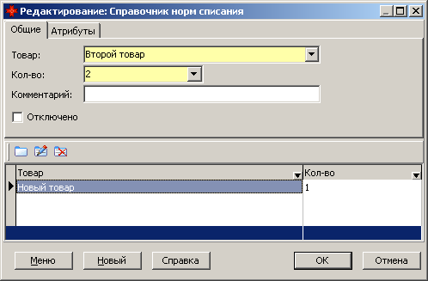
В шапке документа, указывается готовая продукция, количество, на которое будет вводиться норма списания. В списке выбираются ТМЦ, которые идут на изготовление продукции и количество, которое необходимо на изготовление указанного количества готовой продукции.

Отчеты

Оборотная ведомость
Оборотно-сальдовая ведомость отображает суммарное движение ТМЦ с остатком на начало и конец периода. Все ТМЦ сгруппированы по подразделению, счетам учета и группам ТМЦ.
Оборотная ведомость за период 01.04.2004 - 30.04.2004
Наименование подразделения(сотдрудника): Иванов Иван Иванович
По счету 10.01
Материалы
Наименование | Ед. изм | Цена | На начало |  | Приход |  | Расход |  | На конец
 |  |  | Кол-во | Сумма | Кол-во | Сумма | Кол-во | Сумма | Кол-во | Сумма
Материал | шт | 2 000 |  |  | 2 | 4 000 | 1 | 2 000 | 1 | 2 000
Итого по группе Материалы |  |  |  |  | 2 | 4 000 | 1 | 2 000 | 1 | 2 000
Итого по счету 10.01 |  |  |  |  | 2 | 4 000 | 1 | 2 000 | 1 | 2 000
Итого по складу Иванов Иван Иванович |  |  |  |  | 2 | 4 000 | 1 | 2 000 | 1 | 2 000
Итого |  |  |  |  | 2 | 4 000 | 1 | 2 000 | 1 | 2 000
При построении отчета на экран выводится окно для выбора параметров построения:
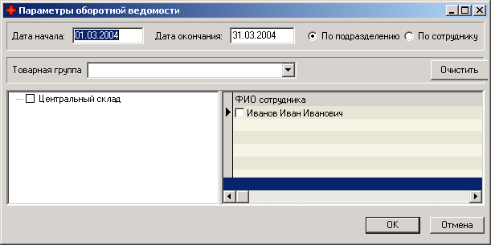
Здесь можно указать период построения отчета, указать товарную группу (в отчет попадут все вложенные группы) и выбрать подразделение – установлен переключатель «По подразделению» и установить галочки в списке подразделений напротив необходимых, или по сотруднику – установлен переключатель «По сотруднику» и установить галочки в списке сотрудников напротив необходимых. Список сотрудников отображается в разрезе подразделений. Отчет может быть построен по любому количеству сотрудников или подразделений.

Материальный отчет
Отчет показывает движение по каждому ТМЦ по сотруднику или подразделению за указанный период. Выводится номер, дата и вид документа по которому произошло движение, от кого или кому, кол-во прихода(расхода).
Материальный отчет за период 01.01.2003 - 31.12.2004 по подразделению (сотруднику) Центральный склад
Материал Учетная цена 2000 Сальдо на начало 0
 | 20.04.2004 | 2 | 01. Накладная на получение материалов, ОС, МБП | Березовское отделение ОАО «Белинвестбанк» | 12 | 0 | 12
 | 20.04.2004 | 2 | 02. Внутренние перемещения материалов, МБП | Иванов Иван Иванович | 0 | 2 | 10
 | Остаток в уч. ценах: 20000 |  |  | Итого: | 12 | 2 | 10

Поступление ТМЦ от поставщика
Отчет строится за период по указанному поставщику.
Поступление товаров от поставщика
Березовское отделение ОАО «Белинвестбанк»
за период 01.04.2004 - 30.04.2004
Наименование товара | Номер документа | Дата поставки | Кол-во поставки |  |  | Сумма без НДС |  | Сумма НДС |  | Сумма с НДС
Материал | 2 | 20.04.2004 | 12 |  |  | 2 000 |  | 360 |  | 2 360
ИТОГО: |  |  |  |  | 2 000 |  | 360 |  | 2 360
В отчете отображаются ТМЦ поступившие от поставщика, с указанием количества, номера и даты документа, суммы без НДС, НДС и с НДС.

Карточка по ТМЦ
Отчет позволяет посмотреть все движение по выбранному ТМЦ, за любой период в разрезе подразделения, сотрудника или в целом по предприятию.
Карточка по ТМЦ Материал за период 01.04.2004 - 30.04.2004
по Иванов Иван Иванович |  |  |  |  |  |  |  | остаток на начало 0
От кого | Кому | Номер документа | Дата документа | Наименоваие документа | Приход |  | Расход |  | Счёт | Цена
Центральный склад | Иванов Иван Иванович | 2 | 20.04.2004 | 02. Внутренние перемещения материалов, МБП | 2 |  |  |  | 10.01 | 2 000
Иванов Иван Иванович | Псевдоклиент | 2 | 21.04.2004 | 08. Списание материалов |  |  | 1 |  | 10.01 | 2 000
Итого: |  |  |  |  | 2 |  | 1
 |  |  |  |  |  |  |  | остаток на конец 1

Долги по поставщикам
Отчет показывает долги по поставщикам в разрезе документов.
Долги по поставщикам ТМЦ на 30.04.2004
Наименование поставщика Березовское отделение ОАО «Белинвестбанк»
 | Номер док. | Дата документа | Сальдо дебет | Сальдо кредит
 | 1 | 20.04.2004 | 1 000
 | 2 | 20.04.2004 |  | 28 320
 | Итого по поставщику |  | 1 000 | 28 320
 | Итого по предприятию |  | 1 000 | 28 320

Акт сверки
Акт сверки за период 01.01.2004 - 31.12.2004
предприятие Березовское отделение ОАО «Белинвестбанк»
Сальдо на начало: 0
Получено ТМЦ |  |  |  |  | Оплачено ТМЦ
Номер | Дата | Документ | Сумма |  | Номер | Дата | Документ | Сумма
2 | 20.04.2004 | 01. Накладная на получение материалов, ОС, МБП | 28 320 |  | 1 | 20.04.2004 | Банковская выписка | 1 000
Итого получено ТМЦ |  |  | 28 320 |  | Итого оплачено |  |  | 1 000
Сальдо на конец периода: -27320

Дополнительная информация

Настройка хозяйственных операций

